Opgaver: Kosmologi

## Opgave 1

For en nær galakse er bølgelængden for en spektrallinje målt til $671,2nm$. I laboratoriet har denne spektrallinje en bølgelængde på $656,28nm$.

1. Bestem rødforskydningen for denne galakse.
2. Hvad er galaksens hastighed i forhold til os?

## Opgave 2

Herunder ser du Solens spektrum (z=0) og et galaksespektrum.

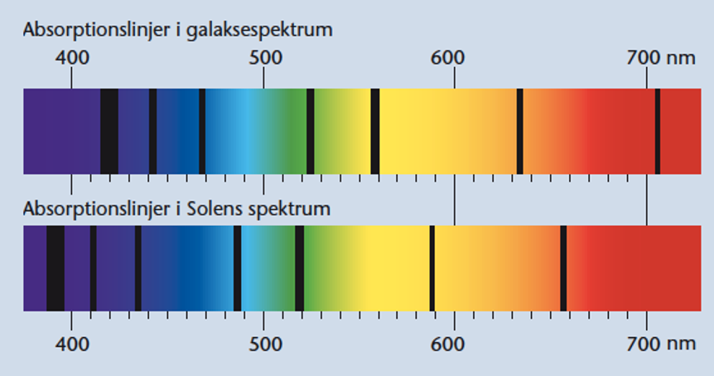

1. Hvad ser du, hvis du sammenligner de to spektre?
2. Udvælg en absorptionslinje i Solens spektrum og aflæs bølgelængden. Find den tilsvarende linje i galaksespektret og aflæs bølgelængden. Bestem herefter rødforskydningen for galaksen.
3. Gentage b) for en ny absorptionslinje for at være sikker på at du har fundet den rigtige værdi for z.
4. Beregn galaksens hastighed i forhold til Jorden.

## Opgave 3

For en fjern galakse har man bestemt rødforskydningen til $z=0,05$.

1. Beregn galaksens hastighed i forhold til Jorden.
2. Hvad er Mælkevejens hastighed observeret af en beboer i den fjerne galakse?
3. Bestem afstanden til denne fjerne galakse.

## Opgave 4

Et detaljeret spektrum af Andromeda galaksen viser en absorptionslinje for $CaII K$ med en bølgelængde på $392,96nm$. Laboratoriebølgelængden er $393,37nm$.

1. Beregn rødforskydningen.
2. Beregn Andromeda galaksens hastighed i forhold til os.
3. Hvornår vil Mælkevejen og Andromeda galaksen støde sammen, når afstanden mellem de to galakser er på 2,3 mio. lysår?

## Opgave 5

Nedenfor er vist data for en række galaksers afstande fra Mælkevejen og deres hastighed væk fra os målt via rødforskydning.

|  |  |
| --- | --- |
| Afstand  (Mlysår) | Hastighed  (km/s) |
| 80,1 | 1270 |
| 78,2 | 1380 |
| 203 | 3390 |
| 242 | 3490 |
| 215 | 3880 |
| 298 | 4900 |
| 283 | 5110 |
| 323 | 5470 |
| 375 | 6230 |
| 294 | 6640 |
| 461 | 6990 |
| 411 | 7140 |
| 524 | 8500 |
| 450 | 8610 |
| 724 | 10500 |
| 697 | 10500 |
| 648 | 11200 |

a) Bestem ved hjælp af alle punkterne Hubble-konstanten.

b) Opstil en beregning med et passende antal mellemregninger af Universets alder.

c) Forklar forudsætningerne for din beregning.

d) For en galakse måles via rødforskydning en hastighed på 13000 km/s. Bestem galaksens afstand fra Mælkevejen?

e) En galakse har en afstand på 60 Mlysår fra Mælkevejen. Beregn den hastighed man skal forvente, at den har væk fra Mælkevejen?